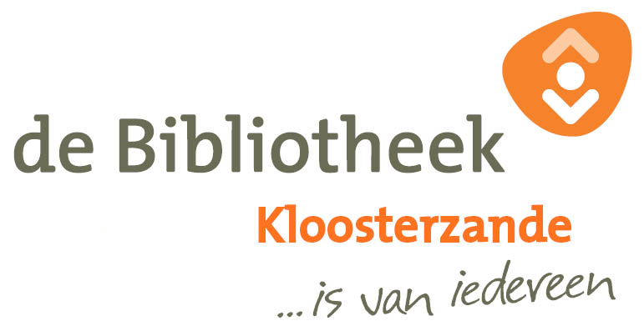

De Bibliotheek in Kloosterzande is overdag een Bibliotheek op School en staat na schooltijd ter beschikking voor alle leden. Het is een onbemande Bibliotheek waarbij de Bibliotheekpas tevens dienst als toegangspas. Materialen inleveren en uitlenen gebeurt door middel van de selfservice balie. Op maandag en vrijdag van 15.00 - 17.00 uur, is er een vrijwilliger aanwezig (met uitzondering van feestdagen) die vragen kan beantwoorden en hulp kan bieden bij het uitzoeken van materialen.
Collectie
De collectie bestaat uit romans en informatieve boeken voor volwassenen, prenten-boeken, jeugdleesboeken en informatieve boeken voor de jeugd. Tevens is er een grote variatie aan tijdschriften voor zowel volwassenen als kinderen en met uitzondering van het nieuwste nummer, zijn ze allemaal te leen.
Website
Wat ook handig is, is thuis boeken uitzoeken via de website om ze later in Kloosterzande op te halen. Als lid van Bibliotheek Zeeuws-Vlaanderen staat namelijk de collectie van alle Zeeuwse Bibliotheken gratis tot je beschikking. Door de ruime openingstijden kunnen materialen altijd opgehaald of weer ingeleverd worden. Ook ‘s avonds, in het weekend en tijdens feestdagen.
Bibliotheek Kloosterzande
Oosthof 1
4587EP KLOOSTERZANDE
06 14320092
kloosterzande@bibliotheekzeeuwsvlaanderen.nl
Openingstijden:
- maandag 15:00 - 20:00 uur
- dinsdag 15:00 - 20:00 uur
- woensdag 12:00 - 20:00 uur
- donderdag 15:00 - 20:00 uur
- vrijdag 14:30 - 20:00 uur
- zaterdag 08:00 - 20:00 uur
- zondag 08:00 - 20:00 uur
www.bibliotheekzeeuwsvlaanderen.nl

